KEKRISTENAN TANA BUGIS
Kajian Historis Tentang Pertumbuhan Gereja Kristen Sulawesi Selatan (GKSS)
Jemaat Batu Pute Takalala Klasis Walanae Soppeng Dari Tahun 1963-1969 dan
Relevansinya Bagi Pertumbuhan Iman Masa Kini

Diajukan kepada Sekolah Tinggi Agama Kristen Negeri Toraja
Untuk Memenuhi Salah Satu Persyaratan Guna Memperoleh
Gelar Saijana Teologi (S.Th)
OLEH
KRISTIAN
20123318
SEKOLAH TINGGI AGAMA KRISTEN NEGERI
(STAKN) TORAJA
2016

Judul | : KEKRISTENAN TANA BUGIS
Sub Judul | : Kajian Historis Tentang Pertumbuhan Gereja Kristen Sulawesi  Selatan Jemaat Batu Pute Takalala Klasis Walanae Soppeng Dari  Tahun 1963-1969 dan Relevansinya Bagi Pertumbuhan Iman  Masa Kini
Diajukan oleh.  Nama | : Kristian
Nirm | :20123318
Jurusan | : Teologi Kependetaan

Setelah diperiksa dan diteliti ulang, ternyata telah memenuhi
persyaratan untuk dipertahankan di depan penguji dalam Ujian Skripsi
Sekolah Tinggi Agama Kristen Negeri (STAKN) Toraja, Jurusan Teologi
Kristen.
Mengkendek, 14 Juni 2016
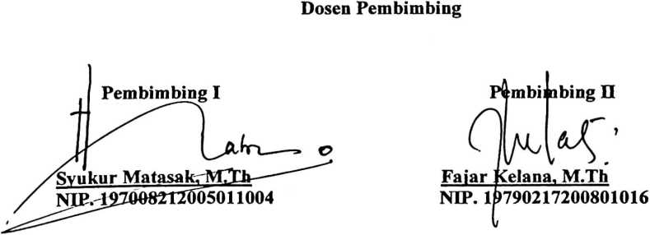
ii
Judul Skripsi
Sub Judul
HALAMAN PENGESAHAN /5
W''.’-.- S/»'•'//
KEKRISTENAN TANA BUGIS
Kajian Historis Tentang Pertumbuhan Gereja Kristen Sulawesi
Selatan (GKSS) Jemaat Batu Pute Takalala Klasis Walanae
Soppeng Dari Tahun 1963-1969 dan Relevansinya Bagi
Pertumbuhan Iman Masa Kini
Ditulis oleh
Jurusan
Dosen Pembimbing
KRISTIAN
Teologi Kriten
1. Pdt. Syukur Matasak, M.Th
2. Fajar Kelana, M.Th
Telah dipertahankan oleh penulisnya di depan Dewan Penguji Saijana (SI) Sekolah
Tinggi Agama Kristen Negeri (STAKN) Toraja pada tanggal 29 Juni 2016, dinyatakan
lulus dengan nilai skripsi B+, dan di Yudisium pada tanggal 30 Juni 2016 dengan predikat
kelulusan MEMUASKAN.
Mengkendek, Juli 2016
Dewan Penguji
Penguji I,

NIP. 197701172009012007
Penguji II,
Syani B.Rante Salu, M.Pd.K
NIP.198908282015032006
Panitia Ujian
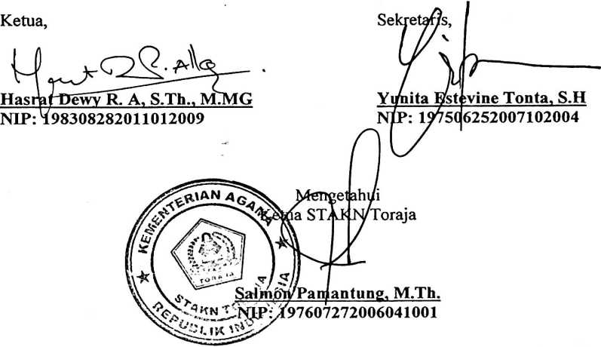

ABSTRAK
Kristian (20123318) mengkaji tentang KEKRISTENAN TANA BUGIS,
dengan sub judul, Kajian Historis Tentang Pertumbuhan Gereja Kristen Sulawesi
Selatan Jemaat Batu Pute Takalala Klasis Walanae Soppeng Dari Tahun 1963-
1969 dan Relevansinya Bagi Pertumbuhan Iman Masa Kini, pembimbing satu:
Pdt. Syukur Matasak, M.Th, pembimbing dua: Fajar Kelana, M.Th. Penulis
mengangkat masalah tersebut dengan pendekatan kualitatif. Perolehan data dalam
penelitian ini dilakukan berdasarkan studi kepustakaan, observasi dan penelitian
lapangan (wawancara) khususnya di GKSS Jemaat Batu Pute Takalala. Setelah
penulis melakukan penelitian dilapangan, penulis kemudian menuangkan hasil
penelitian itu berdasarkan periodisasi.
Secara umum tulisan ini berbicara tentang sejarah pertumbuhan GKSS
Jemaat Batu pute mulai dari tahun 1963-1969 dimana keadaan GKSS merupakan
persekutuan orang-orang Kristen yang hadir di tengah begitu banyaknya persoalan
yang dihadapi selama kurang lebih enam tahun. GKSS Jemaat Batu Pute tidak
sekedar hadir dengan begitu saja melainkan melalui sebuah proses yang terus
beijalan seiring dengan bergulirnya waktu, GKSS jemaat batu pute juga memiliki
sebuah keterkaitan dengan daerah dimana GKSS hadir dan menjadi bagian yang
tidak dapat dipisahkan dengan daerah Bugis dan selain dari pada itu gereja dan
sejarah merupakan sesuatu yang tidak dapat dipisahkan sebab gereja juga
dibentuk oleh sejarah yang didalamnya ditemui berbagai macam peristiwa yang
membentuk gereja menjadi sebuah persekutuan yang kuat dan mampu melalui
kurun waktu yang cukup panjang dengan berbagai persoalan yang dialami.
Pertumbuhan GKSS Jemaat Batu pute diwarnai dengan berbagai keadaan
buruk yang menjadi faktor penyebab, begitu sulit membayangkan kehidupan yang
melanda sekelompok kaum nasrani pada masa pergolakan gerombolan di tana
Bugis tahun 1963-1969, pergolakan itu cukup mengerikan bagi warga jemaat batu
pute karena menjadi salah satu tantangan yang menantang keberadaan hidup
mereka dalam lingkup lembaga Kristiani. Betapa pedihnya jika mengingat
penderitaan itu, namun tak dapat dipungkiri untuk terhindar dari berbagai masalah
karena hal itu adalah salah satu bagian yang harus dihadapi.
Berdasarkan uaraian teori maupun pemaparan fakta di lapangan, maka
penulis menyimpulkan bahwa sejarah pertumbuhan GKSS Jemaat Batu Pute
Takalala dari tahun 1963-1969 adalah sebuah lembaga yang berjuang untuk
mempertahankan suatu keyakinan dengan berpengharapan hanya kepada Tuhan.
Mengkendek, 14 Juni 2016
Penulis.
viii

